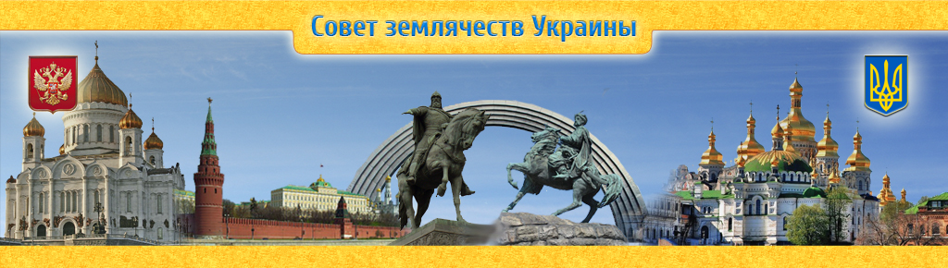

Светлой Памяти Евгения Михайловича Тяжельникова

Руководителям Общероссийской общественной организации содействия воспитанию молодежи «Воспитанники комсомола – Моё Отечество» Международного Оргкомитета «Комсомолу – 100», «Комсомолу – 105»
Инне Васильевне Тяжельниковой, родным и близким Евгения Михайловича

Совет Землячеств Украины в Москве, Союз наций и народов России, ветераны Ленинского комсомола, состоящие в этих структурах, выражают глубочайшие соболезнования в связи с невосполнимой утратой – уходом из жизни выдающегося государственного, политического и общественного деятеля СССР, Российской Федерации и всего мира Евгения Михайловича Тяжельникова.
Все вехи его биографии: выходец из простой крестьянской семьи в обычном уральском селе, выпускник Челябинского Педагогического института, в дальнейшем – его ректор, затем секретарь Челябинского обкома КПСС, Первый секретарь ЦК ВЛКСМ, член ЦК КПСС и заведующий отделом ЦК партии, депутат, член Президиума Верховного Совета СССР, Чрезвычайный и Полномочный Посол Советского Союза – таков неполный перечень основных славных страниц жизненного пути Евгения Михайловича.
Годы его руководства Ленинским Комсомолом насыщены делами колоссального размаха и невиданного масштаба. Это и великие комсомольские стройки, это и освоение нефтяных и газовых месторождений, это и возведение Байкало – Амурской магистрали и другие новостройки Сибири и Дальнего Востока. Это «Золотая шайба» и «Кожаный мяч», «Зарница», Всесоюзный поход комсомольцев и молодежи по местам революционной, боевой и трудовой славы Советского народа. Везде здесь он был настоящим лидером и наставником советской молодежи.
Мы помним его выдающийся вклад в повышение авторитета нашей страны на международной арене. Он – один из авторитетнейших деятелей международного молодежного движения, его авторитет во Всемирной Федерации демократической молодежи, Международном Союзе студентов, во Всемирном фестивальном движении всегда вызывал признательность, благодарность и восхищение.

Благодаря активному участию Евгения Михайловича в работе Общероссийской общественной организации содействия воспитанию молодежи «Воспитанники комсомола – Мое Отечество», Международного Оргкомитета «Комсомолу – 100» и других структурах он способствовал передаче современной молодежи лучших комсомольских традиций, осуществлению конкретных и полезных дел практически во всех регионах страны, помогал воспитывать творческих активных людей, истинных патриотов России.
Мы с особым чувством гордости вспоминаем наши годы работы в Комсомоле, часть из которых проходила в организациях ЛКСМ Украины. Личное участие Евгения Михайловича в их деятельности значительно способствовали повышению авторитета одной из ведущих республиканских комсомольских организаций страны. Мы помним его выступления на съездах комсомола Украины, слетах и фестивалях украинской молодежи, его слова о том, что Комсомол Украины является боевым отрядом Ленинского Комсомола. Его рекомендации и наставления и сегодня помнят поколения молодежи Украины.
Мы всегда будем помнить все это. И будем помнить легендарного Евгения Михайловича Тяжельникова.

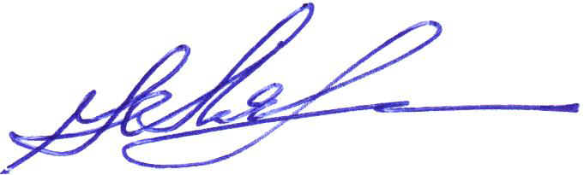
Н.И. Лях
Действительный государственный советник Российской Федерации I класса Председатель Совета Землячеств Украины Первый Заместитель председателя Союза наций и народов России Секретарь Черниговского обкома ЛКСМ Украины Заместитель заведующего Отделом, Международным отделом ЦК ВЛКСМ
С.Б. Тагашев
Председатель Союза наций и народов России Член Центрального Штаба общероссийской общественной организации «Россия»

Город Москва
15 декабря 2020 года

